Guía de Estudio: Psicoanálisis (Unidad 5)

Desarrollo Exhaustivo: Preguntas Clase 21 y 23
Nota: 📚 Bibliografía Base utilizada para este bloque:
- Lacan - La dirección de la cura
- Freud - Sobre la iniciación del tratamiento
- Freud - Sobre la dinámica de la transferencia
- Freud - Puntualizaciones sobre el amor de transferencia
- Lacan - Seminario 11, cap. XVIII
- Belucci - Las intervenciones del analista
- Freud - Inhibición, síntoma y angustia. Addenda
- Iunger - Contratransferencia. Resistencia del analista
- Belucci - Versiones del fin de análisis

1. Las Tres Dimensiones de la Práctica Analítica en Lacan (Lectura de Von Clausewitz)
La formalización de la dirección de la cura en Jacques Lacan se apoya de manera fundamental en la distinción teórica que el psicoanalista francés extrae de la obra del estratega militar Carl von Clausewitz, específicamente de su tratado De la guerra. Clausewitz articula la guerra en diferentes niveles de acción, y Lacan utiliza esta topología conceptual para pensar los distintos registros en los que opera el analista durante el transcurso de una cura. Lejos de proponer una analogía belicista, Lacan busca formalizar el cálculo, la asimetría y la direccionalidad de la práctica.
Lacan diferencia estrictamente tres dimensiones interdependientes pero lógicamente disjuntas: la táctica, la estrategia y la política. Esta tripartición permite salir de la confusión posfreudiana que amalgamaba la técnica con la orientación ética del análisis, mostrando que el margen de libertad del analista no es el mismo en los distintos niveles de su intervención.
- Política (Dimensión Ética): Sostiene la Falta de Ser y el Deseo del Analista.
- Estrategia (Manejo de la Transferencia): Ocupa el Lugar del Muerto y opera con el Sujeto Supuesto Saber.
- Táctica (Interpretación): Se despliega mediante el Corte, la Escansión y la Puntuación.
En primer lugar, la táctica se refiere al momento a momento de la intervención, al nivel de las operaciones clínicas concretas: la interpretación, el corte de sesión, el señalamiento, la construcción y todas las modalidades de respuesta o silencio del analista. Lacan afirma que es en este nivel donde el analista es más libre. Es libre en cuanto al momento, a la forma y al modo de devolver el mensaje al analizante. Sin embargo, esta libertad táctica no es arbitraria ni errática; su libertad está subordinada y acotada por los niveles superiores. La interpretación no busca otorgar un sentido preestablecido, sino producir un corte en la cadena significante que haga surgir el sinsentido y, con ello, la pregunta por el deseo.
En segundo lugar, encontramos la estrategia, que Lacan define específicamente como el manejo de la transferencia. En este nivel, el analista es menos libre que en la táctica. La estrategia implica el cálculo del analista respecto a cómo posicionarse frente a la demanda del paciente. El analista no puede responder libremente a la transferencia ni dejarse atrapar por ella; debe "hacerse el muerto" (jugar la carta del muerto, en términos del juego de bridge). Al no responder desde su yo a la demanda de amor, de odio o de saber, el analista permite que se despliegue la estructura misma de la neurosis de transferencia. La estrategia es el cálculo de la posición que sostiene el Sujeto Supuesto Saber sin encarnarlo sustancialmente.
Importante: "El analista es menos libre en su estrategia que en su táctica. Y menos libre aún en su política que en su estrategia". (Lacan, La dirección de la cura)
Finalmente, la política constituye el nivel más restrictivo y fundamental, ya que comanda a la estrategia y a la táctica. La política del psicoanálisis atañe a la ética del psicoanálisis, y se define por la falta en ser y la dirección hacia el deseo. El analista no es libre en absoluto en su política: su única política posible es sostener la falta que causa el deseo. No se trata de una política de adaptación a la realidad, de rectificación moral o de fortalecimiento del yo (como proponían las corrientes ego-psychology de la época), sino una política del síntoma y del deseo inconsciente. La política determina que el análisis debe dirigirse al vaciamiento del goce y a la confrontación del sujeto con la castración estructural.

2. La Función del Deseo del Analista
La concepción lacaniana del "deseo del analista" (désir de l'analyste) constituye una de las innovaciones teóricas y clínicas más radicales del estructuralismo psicoanalítico, desmarcándose por completo de las nociones empíricas de la "actitud" o la "benevolencia" analítica de las escuelas posfreudianas. No se trata de un deseo en el sentido subjetivo, patológico o personal del individuo que ejerce como analista, sino de una función lógica y estructural indispensable para la operación analítica.
Lacan plantea el deseo del analista no como un "desear curar", ni como un "desear el bien" del paciente (lo cual caería en la sugestión o la ortopedia moral), sino como un deseo puro, un deseo de obtener la diferencia absoluta. Es la x matemática, la función en la ecuación de la cura que mantiene abierta la brecha de la falta.
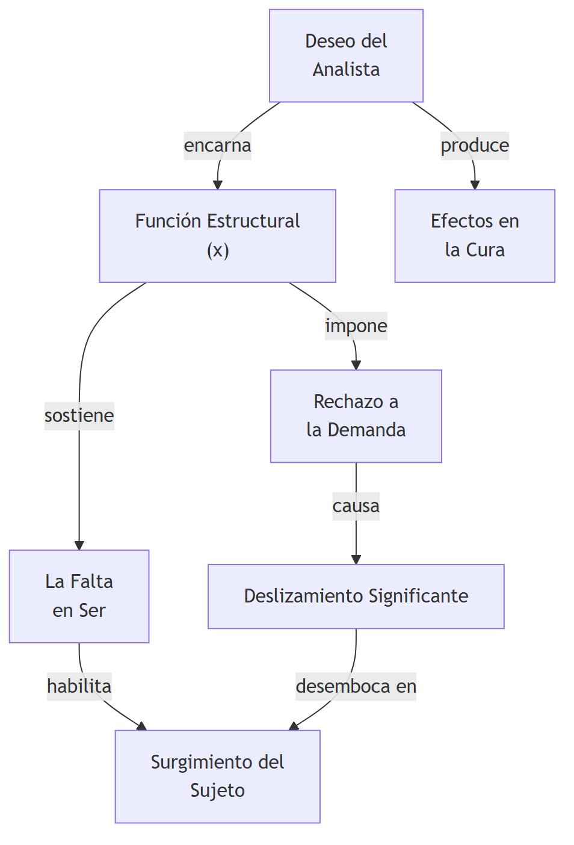
En su relación con la estructura, el deseo del analista se articula íntimamente con el concepto de objeto a. El analista debe operar desde el lugar del objeto a (causa de deseo) y no desde el lugar de S1 (amo) ni del Saber (S2) sustancializado. Al ofrecerse como semblante de objeto a, el analista encarna el lugar del vacío que permite que el deseo del analizante gire alrededor de él y se articule en la cadena significante. Su función estructural es vaciar la transferencia de sus determinaciones imaginarias (amor/odio recíprocos) para llevarla a su dimensión simbólica y real.
Importante: "El deseo del analista es un deseo de obtener la diferencia absoluta, aquel que interviene cuando, confrontado con el significante primordial, el sujeto se ve por primera vez en posición de someterse a él". (Lacan, Seminario 11)
Los efectos del deseo del analista en la cura son determinantes para que el análisis no sea un callejón sin salida. Este deseo opera como una x, una incógnita constante frente a la cual las respuestas habituales del fantasma del sujeto fracasan. Ante la demanda amorosa u hostil del analizante, el analista responde con la reserva de su deseo, lo que genera una "decepción" estructural necesaria. Al no ser satisfecho en su demanda, el analizante se ve forzado a producir significantes, a seguir hablando, deslizando su posición. Es este deseo enigmático el que causa el trabajo del inconsciente en el dispositivo analítico.

3. Transferencia y Repetición en Freud y Lacan
La transferencia (Übertragung) y la repetición (Wiederholung) constituyen conceptos nodales sobre los cuales pivota toda la clínica psicoanalítica. Freud introduce tempranamente la transferencia como un obstáculo (falsa conexión) y luego, en "Sobre la dinámica de la transferencia", comprende que es el motor insustituible de la cura. La transferencia es la actualización, en la persona del médico, de clisés o imagos infantiles. Es la puesta en acto de los modos de amar y odiar reprimidos, que no se recuerdan sino que se actúan (agieren).
Freud establece una relación intrínseca e indisoluble entre transferencia y repetición en sus textos técnicos ("Recordar, repetir, reelaborar", y luego en "Más allá del principio de placer"). El paciente repite en acto lo que no puede recordar; la transferencia es en sí misma un fragmento de repetición, la repetición del pasado en el presente analítico y con la figura del analista. El analista permite que esta "neurosis de transferencia" se despliegue en un espacio acotado (el Spielraum o reino intermedio), domesticando la pulsión de muerte a través de la interpretación.
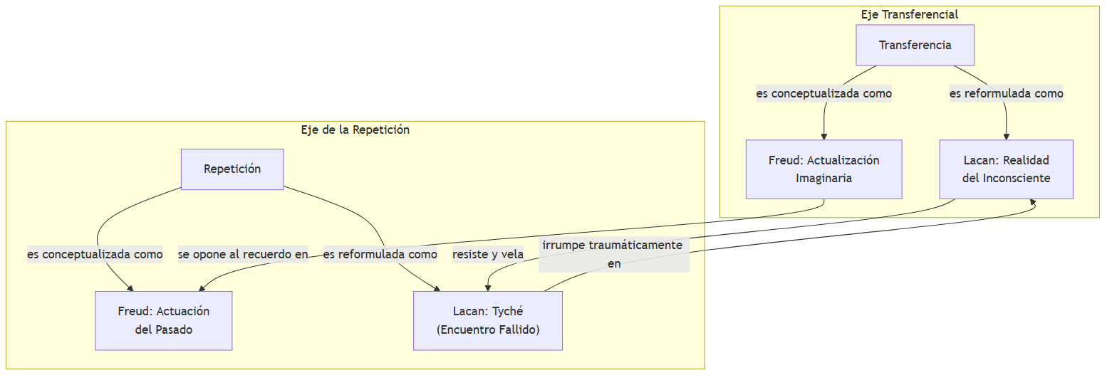
Lacan produce una subversión radical de estos conceptos. En el Seminario 11, separa claramente la transferencia de la repetición, dándoles estatutos estructurales diferenciados pero articulados. Para Lacan, la transferencia no es simplemente la repetición de afectos del pasado; la define estructuralmente como "la puesta en acto de la realidad del inconsciente". Y la realidad del inconsciente es sexual. La transferencia está basada fundamentalmente en la suposición de un saber: el Sujeto Supuesto Saber (S.S.S.). Es un fenómeno que se inscribe inicialmente en el eje imaginario (a-a') como engaño del amor, pero que debe bascular hacia lo simbólico.
Por su parte, la repetición en Lacan (automaton y tyché) no concierne primariamente a la demanda de amor, sino al encuentro fallido con lo Real. El automaton es la insistencia de la cadena significante (la insistencia de la letra que retorna), mientras que la tyché es el encuentro siempre eludido con el trauma, con un núcleo de goce inasimilable.
Importante: "La transferencia no es la repetición; la transferencia es la puesta en acto de la realidad del inconsciente". (Lacan, Seminario 11)
La relación entre ambas se torna compleja: la transferencia (en su vertiente imaginaria de cierre, de engaño de amor) funciona frecuentemente como resistencia a la repetición en el sentido de la tyché. El sujeto se dirige al analista demandando amor o saber para defenderse, para velar el abismo del desencuentro traumático. Sin embargo, en el dispositivo, el analista utiliza la estructura simbólica de la transferencia (el S.S.S.) para permitir que el automatismo de repetición significante despliegue sus redes, orientando la cura hacia el desciframiento del síntoma y el asedio a ese núcleo de lo Real.

4. La Intervención Analítica y sus Modalidades
La intervención analítica se distingue radicalmente de cualquier otra intervención psicológica, pedagógica o médica, en tanto no se dirige al yo del paciente (ni a fortalecerlo, ni a educarlo, ni a consolarlo) sino que apunta a producir efectos sobre la posición subjetiva en relación al deseo inconsciente. La intervención no busca el sentido (comprendido hermenéuticamente) ni el esclarecimiento intelectual, sino el corte, la mutación de goce y la alteración de la economía libidinal del sujeto.
La intervención del analista (que corresponde a la táctica en la tripartición de La dirección de la cura) se sostiene fundamentalmente en la regla de la abstinencia y la atención flotante. Opera a través de una diversidad de modalidades lógicas y retóricas, donde la palabra y el silencio tienen el mismo estatuto táctico.
- Corte / Escansión
- Interpretación
- Construcción
- Puntuación / Señalamiento
- Manejo de los Tiempos
Las modalidades de la intervención analítica incluyen:
- La Interpretación: No es la traducción de un sentido oculto a un sentido claro, sino una lectura de la cadena significante. Lacan indica que la interpretación debe ir a contrapelo del sentido ("contra el sentido" o apunte al equívoco, al juego de palabras, a la polisemia). Su fin es deshacer las certezas imaginarias del sujeto y revelar la hiancia, produciendo un efecto de sorpresa o un tropiezo que revele la verdad del inconsciente.
- La Construcción: Formulada tardíamente por Freud en "Construcciones en el análisis", se refiere a una intervención de mayor envergadura donde el analista ofrece una pieza de verdad histórico-pulsional reconstruida a partir de fragmentos, delirios, síntomas o sueños, sobre épocas primordiales que no pueden ser recordadas. La construcción suple un agujero mnémico fundamental.
- El Corte de Sesión (Escansión temporal): La sesión de duración lógica variable es una de las intervenciones más potentes de la técnica lacaniana. Interrumpir la sesión en un momento de detención lógica, antes de que el sujeto vuelva a recubrir su dicho con el sentido imaginario del yo, tiene un valor interpretativo per se. Punctúa la cadena, aislando un significante amo (S1) que resonará retroactivamente en el paciente.
- El Señalamiento, la Interrogación y el Silencio: Modalidades tácticas de menor densidad aparente pero de gran eficacia operativa. El silencio del analista frente a la demanda es el resorte mismo que empuja al sujeto a seguir produciendo cadenas asociativas. Las interrogaciones puntuales sirven para desarticular los impasses lógicos de las racionalizaciones defensivas.

5. El Concepto de Resistencia (Widerstand) y la Novedad Lacaniana
El concepto de resistencia tiene una larga evolución en la obra de Freud y experimenta una relectura subversiva fundamental en la enseñanza de Lacan. En Freud, la resistencia ("Inhibición, síntoma y angustia") aparece primariamente como la fuerza oponente de parte del paciente contra el levantamiento de las represiones y contra la cura misma. Freud elabora un catálogo de cinco tipos de resistencias, distribuidas topológicamente:
- Las tres resistencias del Yo (Ich-Widerstände): a) Resistencia de Represión (mantenimiento del dique defensivo). b) Resistencia de Transferencia (sustitución del recuerdo por la actuación de impulsos hacia el médico). c) Beneficio primario y secundario del síntoma (ganancia por la enfermedad o asilo en ella).
- La resistencia del Ello (Es-Widerstand): Vinculada a la compulsión de repetición y a la necesidad de "reelaboración" (Durcharbeiten). Se ancla en la viscosidad de la libido y las fijaciones primordiales.
- La resistencia del Superyó (Über-Ich-Widerstand): Derivada del sentimiento inconsciente de culpa y la necesidad de castigo, configurando la paradigmática "reacción terapéutica negativa".
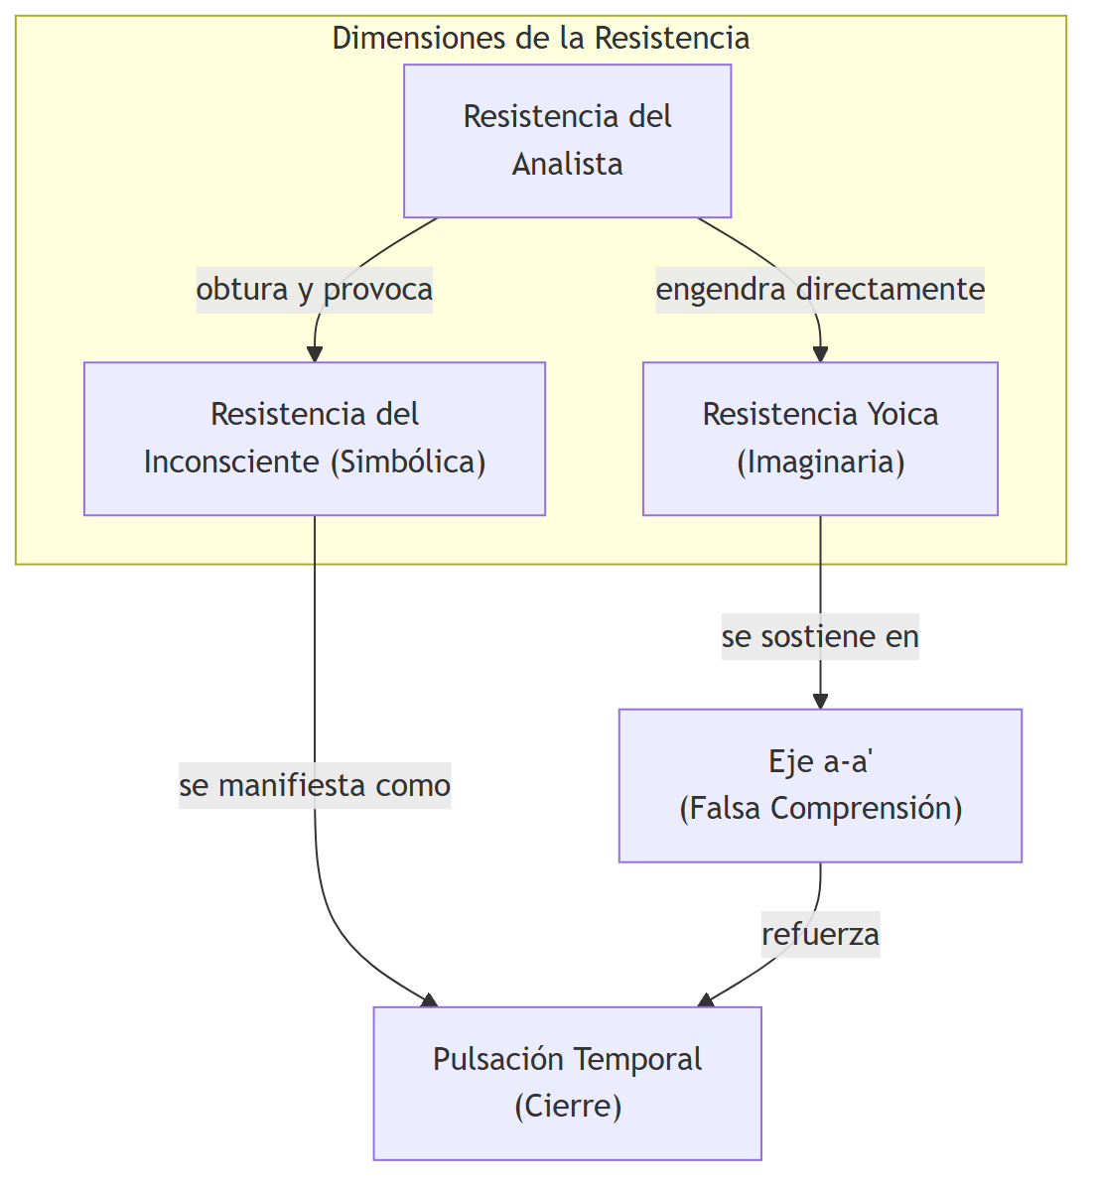
La novedad absoluta que introduce Lacan altera el foco clínico. En su "Seminario 2" y desarrollos posteriores ("La dirección de la cura"), Lacan lanza un aforismo tajante que invierte la clínica posfreudiana: "No hay más resistencia que la resistencia del analista".
Esto no significa que las fuerzas psíquicas descriptas por Freud no operen en el analizante. Significa, desde la perspectiva de la dirección de la cura, que si el proceso se detiene o se empantana, es siempre debido a una intervención fallida, a una posición inadecuada o a una respuesta imaginaria por parte del analista.
Importante: "La resistencia del sujeto siempre es la tuya propia. No hay más resistencia que la del analista." (Lacan)
La resistencia es vista por Lacan en el eje imaginario (el muro del lenguaje, el eje a-a' del Esquema L). Cuando el analista interviene desde su propio yo, queriendo "hacer comprender", educar o rectificar a su paciente, engendra inmediatamente la resistencia del paciente, un choque especular. Asimismo, existe la resistencia estructural del propio Inconsciente, que Lacan caracteriza en el Seminario 11 no como una fuerza opositora permanente, sino como la pulsación temporal de apertura y cierre (la hiancia que se cierra) ante la emergencia del objeto traumático.

6. La Contratransferencia y el Deseo del Analista
La contratransferencia (Gegenübertragung) es uno de los problemas técnicos y éticos más espinosos de la historia del psicoanálisis, introducido por Freud en 1910 como el influjo del paciente sobre el sentimiento inconsciente del médico. Freud recomendó siempre su dominación y el análisis didáctico riguroso para mantener al analista como un "espejo" o un "cirujano" inmune.
Sin embargo, las corrientes anglosajonas (como M. Klein y Paula Heimann) y argentinas (Heinrich Racker) conceptualizaron la contratransferencia de manera positiva: la consideraron el principal instrumento perceptivo y clínico del analista. Postulaban que lo que el analista "siente" en la sesión (angustia, ira, aburrimiento) es una proyección o comunicación directa del inconsciente del paciente, y que la interpretación debe guiarse por esas vivencias.
Lacan polemiza radicalmente contra esta perspectiva en textos como La dirección de la cura, señalando que la promoción de la contratransferencia como brujúla del tratamiento conduce directamente a una práctica de pura sugestión imaginaria.
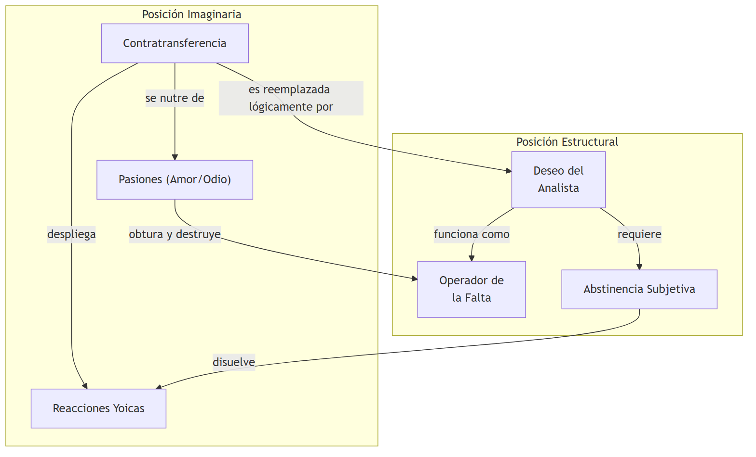
Lacan afirma que todo lo que atañe a los afectos personales del analista, a sus "sentimientos" hacia el paciente, pertenecen pura y exclusivamente al plano imaginario (la relación de yo a yo). Intervenir desde la contratransferencia equivale a imponer las coordenadas de la propia neurosis del analista sobre la del paciente, obturando el despliegue de la verdad inconsciente.
Importante: "Lo que se llama los sentimientos de contratransferencia, lejos de ser la guía perceptiva de lo inconsciente del analista... son el obstáculo más masivo a la captación de este mismo." (Lacan)
La solución lacaniana al problema de la contratransferencia es su disolución o reemplazo mediante la función del Deseo del Analista. El deseo del analista no es el deseo "humano" de curar, salvar o amar al paciente (pasiones del yo), sino un operador lógico producto de un final de análisis, una posición ética e instrumental que permite sostener el vacío. Si la contratransferencia es un accidente empírico o un error de posición (el yo del analista estorbando), el Deseo del Analista es la función estructurante necesaria que mantiene al analista en el lugar del semblante de objeto a, garantizando la asimetría y vaciando de sentido imaginario la relación transferencial.

7. Desenlaces Posibles de un Análisis: Efectos de Escritura y Fracasos
La culminación lógica o el desenlace empírico de un análisis constituye uno de los ejes fundamentales de la clínica lacaniana, enmarcado en el debate sobre el fin de análisis y la destitución subjetiva.
Lacan diferencia claramente las interrupciones, los finales terapéuticos de alivio sintomático y el fin de análisis propiamente dicho. El desenlace lógico de un psicoanálisis no pasa por la identificación al analista (propuesta posfreudiana de la IPA), sino por el vaciamiento del goce del Otro y el atravesamiento del fantasma fundamental.
- Cese Lógico (Pase / Destitución): Implica la caída del Sujeto Supuesto Saber y culmina en efectos de escritura (Sinthome).
- Interrupción / Huida: Final prematuro ante la emergencia de angustia.
- Efectos Terapéuticos: Alivio del síntoma sin atravesamiento del fantasma.
Un análisis arriba a su fin lógico cuando la transferencia, sostenida en la suposición de un saber, cae. Se produce la destitución subjetiva y el analista "cae" como objeto resto, revelando su naturaleza de desperdicio de la operación. En este momento se produce un salto respecto a lo no-sabido.
Los efectos de escritura (lo que hace borde a lo Real) ocurren cuando el sujeto logra cernir su goce fundamental en una invención nueva y singular. Al final del análisis, tras el atravesamiento del fantasma, el sujeto se topa con el núcleo inasimilable del síntoma que no cede a la interpretación, un resto irreducible (el sinthome). En un análisis exitoso, hay un efecto de escritura en el sentido de que el sujeto logra arreglárselas con su goce opaco (saber hacer ahí con su síntoma), escribiendo una nueva relación, ya no goberanda por la compulsión a la repetición destructiva. El sujeto inventa una solución contingente y singular, anudando de otra manera lo Real, lo Simbólico y lo Imaginario.
Importante: El éxito del análisis consiste en elevar la impotencia estructural (imaginaria) a una imposibilidad lógica (real), produciendo una alteración en la economía del goce.
Los fracasos del análisis, o los desenlaces donde los efectos de escritura no se logran, pueden ocurrir por diversas causas:
- Fijaciones de goce inquebrantables: Casos de severa neurosis obsesiva o toxicomanías donde el goce mortífero en la repetición es inamovible y el paciente demanda sostener el sufrimiento.
- La huida en la cura: Interrupciones súbitas ante la emergencia de angustia severa por la proximidad del encuentro con el objeto a (el acting out o el pasaje al acto).
- Encallamiento en la transferencia: El análisis fracasa cuando no se logra la caída del Sujeto Supuesto Saber. El paciente queda eternamente amarrado a la transferencia amorosa, hostil, o en posición de esclavo demandando sentido al amo.
- Errores de posición del analista: Cuando el analista sucumbe a su propia resistencia/contratransferencia, ofreciendo sugestión, educación u ortopedia moral, clausurando de inmediato la emergencia del sujeto del inconsciente e impidiendo cualquier invención o reescritura subjetiva.

Cuestionario: Ámbitos del Psicoanálisis y Fin de Análisis
Nota: 📚 Bibliografía Base utilizada para este bloque:
- Belucci - Versiones del fin de análisis

1. Caracterice brevemente la historia del psicoanálisis en la Argentina.
La penetración del psicoanálisis en la República Argentina constituye un fenómeno sociocultural, clínico e institucional de características únicas a nivel mundial. La inserción del discurso freudiano no se limitó a los consultorios privados de la burguesía porteña, sino que capilarizó de un modo extraordinario en el tejido hospitalario público, en las universidades nacionales, en los medios de comunicación y en la vida cotidiana de los argentinos, conformando lo que múltiples sociólogos y epistemólogos han denominado una verdadera "cultura psicoanalítica".
El recorrido histórico reconoce sus albores en las décadas de 1920 y 1930, período en el cual las lecturas tempranas de la obra de Sigmund Freud eran patrimonio exclusivo de las vanguardias literarias, de intelectuales vinculados al Grupo Sur o a los reformistas universitarios, y de una psiquiatría higienista que encontraba en los postulados freudianos algunas herramientas hermenéuticas marginales, aunque a menudo despojadas de su subversión clínica originaria. Sin embargo, el punto de clivaje insoslayable para la profesionalización y la sistematización de la transmisión se produce en el año 1942.
Importante: "La fundación de la Asociación Psicoanalítica Argentina (APA) en 1942, de la mano de Ángel Garma, Celes Cárcamo, Arnaldo Rascovsky, Enrique Pichon-Rivière, Marie Langer y Guillermo Ferrari Hardoy, marcó el ingreso oficial de la Argentina a la cartografía institucional de la IPA (Asociación Psicoanalítica Internacional), instaurando un monopolio de la formación que perduraría por décadas."
La APA funcionó como un dispositivo de legitimación estricta, en el cual el sistema de análisis didáctico, la supervisión obligatoria y la hegemonía del modelo médico hegemónico (ya que durante años se exigía el título de médico para la formación) moldearon una práctica marcadamente kleiniana. La matriz de pensamiento de Melanie Klein dominó la clínica argentina de los años cincuenta y sesenta, poniendo un énfasis absoluto en las ansiedades tempranas, la fantasía inconsciente, las posiciones esquizo-paranoide y depresiva, y la interpretación profunda y mutativa transferencial.
No obstante, el advenimiento de la década de 1970 supuso un estallido insoslayable para el movimiento psicoanalítico nacional, catalizado por la convulsa realidad sociopolítica latinoamericana. Las agrupaciones disidentes "Plataforma" y "Documento", lideradas por figuras como Marie Langer, Fernando Ulloa y Emilio Rodrigué, protagonizaron la primera gran fractura (split) de la APA en 1971. Denunciaban el encierro institucional, la complicidad burguesa del dispositivo estándar frente a la opresión de clase y la necesidad de una articulación impostergable entre el marxismo y el psicoanálisis, llevando la práctica hacia las instituciones públicas, las asambleas barriales y la militancia política.
- Psicoanálisis en Argentina
  - 1942: Fundación APA
    - Hegemonía Kleiniana
      - 1971: Ruptura Política (Plataforma y Documento)
      - 1974: Ingreso de Lacan (Oscar Masotta y la EFBA)
En paralelo a esta conmoción política, se operó un desplazamiento epistemológico fundamental: la importación de la enseñanza de Jacques Lacan. Fue Oscar Masotta, un intelectual ajeno al establishment médico y proveniente del campo de la fenomenología y el estructuralismo, quien introdujo formalmente a Lacan en Buenos Aires. La fundación de la Escuela Freudiana de Buenos Aires (EFBA) en 1974 rompió definitivamente el monopolio de la APA, habilitó la práctica de los psicólogos no médicos, y propuso el "retorno a Freud" bajo la égida del significante.
La cruenta dictadura cívico-militar (1976-1983) supuso la persecución, desaparición y el exilio forzado de incontables analistas, lo que produjo, paradójicamente, una diáspora que diseminó el psicoanálisis argentino por España, México y otros países. Con el advenimiento de la democracia en 1983, el psicoanálisis de orientación lacaniana eclosionó vertiginosamente, tomando las cátedras de la Universidad de Buenos Aires (UBA) tras la normalización universitaria y multiplicándose en diversas instituciones (como la EOL, fundada en 1992), consolidando a la Argentina como uno de los epicentros mundiales del movimiento psicoanalítico contemporáneo.

2. Refiérase a la especificidad de la concepción e intervención psicoanalítica sobre la urgencia.
La urgencia, en el territorio del psicoanálisis, subvierte de manera radical las lógicas de la emergencia biomédica o la catástrofe psiquiátrica. Mientras que en el discurso médico hegemónico la urgencia se define por el riesgo inminente de vida, el desvío de la homeostasis y la exigencia imperativa de una respuesta protocolizada inmediata orientada a la restitución del equilibrio (la supresión del síntoma), el psicoanálisis concibe la urgencia como un estallido en la economía libidinal del sujeto, un agujero en la trama simbólico-imaginaria.
Se trata de una "urgencia subjetiva", un instante de desanudamiento donde el sujeto se encuentra a merced de un goce que lo invade, sin el amparo del fantasma que habitualmente enmarca su realidad. Es el encuentro descarnado con el registro de lo Real, que se manifiesta de forma paradigmática bajo el afecto que no engaña: la angustia. La angustia, como señal de la proximidad del objeto a, desborda los diques representacionales y sume al sujeto en la perplejidad, el acting out, el pasaje al acto o la eclosión de un brote psicótico.
Importante: "La intervención analítica en la urgencia no aspira al taponamiento del vacío ni a la ortopedia adaptativa del yo. No se trata de curar rápido el síntoma ruidoso mediante la intervención psicofarmacológica que silencia, sino de introducir un 'tiempo para comprender' allí donde el 'instante de ver' precipitó desastrosamente un 'momento de concluir'."
La especificidad de la maniobra analítica radica, primariamente, en la oferta de una presencia y de un espacio de alojamiento para el sufrimiento desorganizado. El analista opera como un secretario del alienado (en las psicosis) o como un punto de basta simbólico que intenta reintroducir la legalidad del lenguaje allí donde reina el mutismo del acto o el desborde pulsional. El objetivo no es la restitución ad integrum al estado previo (pues el trauma revela precisamente la imposibilidad estructural de dicho estado), sino la "subjetivación de la crisis".
- Urgencia Subjetiva
- Caída del marco fantasmático
- Irrupción de lo Real
- Angustia desbordante
- Intervención del Analista
- Instauración del Tiempo para Comprender
- Enlace al Simbólico
La intervención psicoanalítica en este contexto es a menudo una práctica de guardia hospitalaria, de intervenciones en crisis o catástrofes sociales. Aquí, el analista no retrocede ante la exigencia de inmediatez del sistema médico, sino que introduce una pausa. Al interrogar las coordenadas singulares que desencadenaron la ruptura (el encuentro con Un-padre, una pérdida, una demanda insoportable del Otro), el analista busca transformar el grito inarticulado en un llamado, es decir, instaurar las bases preliminares para la transferencia y el inicio de un posible trabajo de análisis.

3. ¿Cómo se piensa desde el psicoanálisis el dispositivo de interconsulta?
El dispositivo de interconsulta médico-psicológica constituye una de las trincheras clínicas más complejas y fecundas para el psicoanálisis aplicado, desplegándose de manera paradigmática en el ámbito del Hospital General o en clínicas de alta complejidad. En su acepción tradicional, la interconsulta es una solicitud que un especialista médico realiza a otro servicio (generalmente Salud Mental o Psicopatología) para que evalúe y "resuelva" el componente emocional, el "trastorno psiquiátrico" concomitante o la falta de adherencia al tratamiento orgánico de un paciente internado.
Desde la racionalidad médica, el pedido se funda en un obstáculo: el paciente no colabora, llora excesivamente, se arranca las vías, presenta dolor sin sustrato anatómico constatable o rechaza intervenciones vitales. El médico, portador del saber sobre la carne y el órgano, convoca al "psi" para que domestique al paciente rebelde, para que lo devuelva a la pasividad del objeto de intervención biomédica.
Sin embargo, el psicoanálisis subvierte integralmente la demanda que fundamenta la interconsulta. El analista no entra a la sala de internación como un auxiliar paramédico destinado a calmar la ansiedad del equipo o a silenciar la angustia del paciente. Su operación primordial es leer la demanda en su desgarro. El analista sabe que quien realiza el Pedido deInterconsulta (el médico tratante) suele ser el verdadero sujeto de la angustia frente a un real del cuerpo que no responde a su saber científico.
Importante: "La interconsulta psicoanalítica opera un giro estructural: de un pedido formulado por el Otro médico (que cosifica al paciente) hacia la emergencia de una demanda subjetiva del paciente, abriendo la dimensión de la palabra donde sólo había protocolo técnico."
El analista en interconsulta transita por los pasillos del hospital produciendo cortes en el discurso amo de la institución. Interviene en dos frentes simultáneos. Por un lado, hacia el equipo médico: alojando su desconcierto ante la muerte, el fracaso terapéutico o la impotencia de la medicina. Al escuchar a los médicos en sus ateneos o en los pasillos de sala, el analista pacifica la iatrogenia del furor curandis.
Por otro lado, hacia el paciente internado en su cama de hospital. Allí, el cuerpo no es el cuerpo biológico de la anatomía patológica, sino el cuerpo erógeno, el cuerpo recortado por el significante. La enfermedad orgánica no es interpretada linealmente como un conflicto psíquico (evitando un psicosomatismo reduccionista), sino que se busca alojar la posición subjetiva del paciente frente a ese real orgánico que lo devasta. La interconsulta instaura un dispositivo de escucha fugaz pero intensivo, donde el paciente puede interrogar qué implicación tiene su historia, sus duelos y su deseo en el modo en que está atravesando el sufrimiento actual.
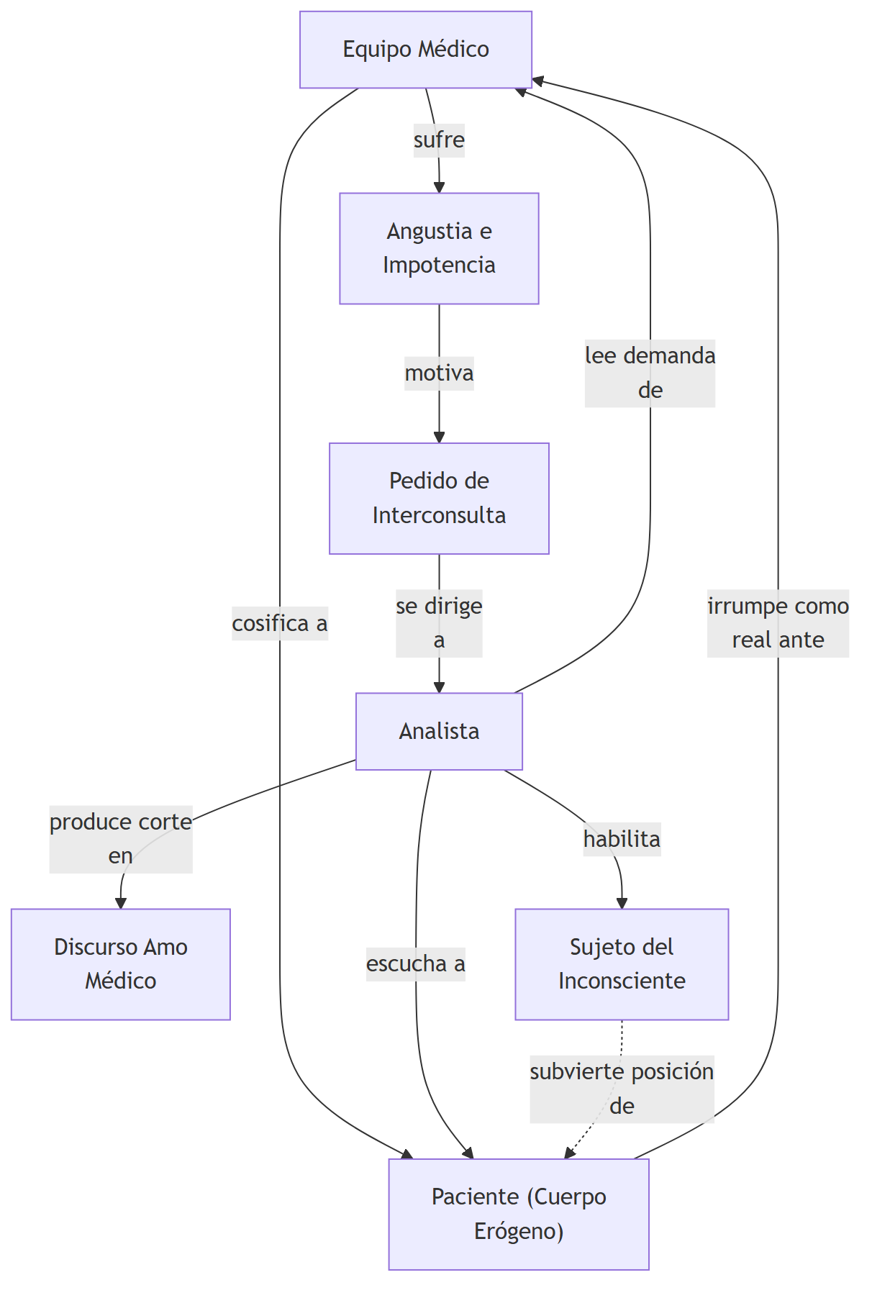

4. En qué ámbitos se reconoce una potencial presencia del psicoanálisis o posibles interlocuciones?
La extraterritorialidad del psicoanálisis, es decir, su capacidad para desbordar los límites del dispositivo clásico (el diván, el sillón, el silencio y la neutralidad estricta) le ha permitido una inserción poderosa y una interlocución de alto nivel con discursos y prácticas que rigen la vida civil, las instituciones y la cultura.
El psicoanálisis abandona su posición de aislamiento espléndido para reconocerse como una praxis que lee el malestar en la cultura en tiempo presente. Las posibles interlocuciones y ámbitos de intervención son inmensos, abarcando desde las políticas públicas hasta las expresiones artísticas.
En el ámbito de la Salud Pública, la presencia del psicoanálisis es vasta. Su inserción en hospitales generales, hospitales de día, centros de atención primaria, guardias de emergencia y dispositivos de acompañamiento terapéutico ha demostrado la eficacia analítica ante la psicosis, la toxicomanía, la anorexia y la bulimia, y las patologías del acto. El psicoanálisis tensiona las políticas de salud pública, oponiéndose a las taxonomías cosificantes de los manuales estadísticos (DSM) y a la medicación compulsiva, defendiendo el derecho a la palabra y al caso por caso en el territorio del Estado.
Importante: "La inserción del psicoanálisis en ámbitos institucionales no consiste en aplicar un saber preconcebido, sino en reinventar el dispositivo clínico frente a las coordenadas de la época, sosteniendo la ética del bien decir en instituciones atravesadas por el imperativo de evaluación y rentabilidad."
En el ámbito Jurídico-Legal y Forense, el analista interviene en juzgados de familia, defensorías, sistemas penitenciarios y patronatos de liberados. La interlocución con el Derecho es crítica y apasionante. Mientras que el discurso jurídico busca establecer la culpa, la imputabilidad y el castigo basados en un sujeto de derecho autónomo y consciente, el psicoanálisis introduce la noción del sujeto dividido y de la responsabilidad subjetiva. Interviene ante el crimen para comprender los determinantes inconscientes del pasaje al acto, y asiste a las víctimas (de violencia de género, abuso sexual) evitando la revictimización protocolar, apuntando a la subjetivación del trauma más allá de la punición penal.
- Ámbitos del Psicoanálisis
  - Salud Pública y Hospitales
  - Sistema Jurídico y Forense (Responsabilidad Subjetiva)
  - Educación y Psicopedagogía (Subversión del Ideal Pedagógico)
  - Intervención Socio-Comunitaria
En el territorio de la Educación y la Psicopedagogía, el psicoanálisis mantiene una interlocución permanente con la pedagogía y la institución escolar. Desmitifica el ideal de un sujeto del aprendizaje transparente y de una transmisión sin restos. Señala que allí donde fracasa la asimilación cognitiva, puede estar operando un síntoma, un rechazo al Otro, o la irrupción de la sexualidad infantil. El analista interviene en los gabinetes escolares trabajando sobre la violencia escolar (bullying), la deserción, los trastornos atencionales (cuestionando los sobrediagnósticos de TDAH) y apoyando a los docentes frente a las imposibilidades inherentes del acto de educar, tal como Freud lo advertía como una de las tres profesiones imposibles.
Finalmente, en el ámbito Socio-Comunitario e Institucional, los analistas se insertan en programas de abordaje de la marginalidad, los derechos humanos y la restitución de la identidad (como la colaboración inestimable con las Abuelas de Plaza de Mayo en Argentina, aportando herramientas clínicas para la restitución subjetiva de los nietos apropiados). Se realizan interlocuciones con la sociología, la antropología y la ciencia política para analizar los fenómenos de segregación, el racismo, el avance del discurso capitalista en su alianza con el mercado del goce, y las nuevas formas de los lazos sociales virtuales. El psicoanálisis se erige allí como un discurso de resistencia ética frente a la homogeneización subjetiva y la gestión utilitarista de los cuerpos.

